ICFMUK UKRAINE & BUSINESS CENTER PROFESSIONAL
запрошують Вас
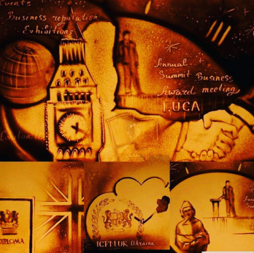
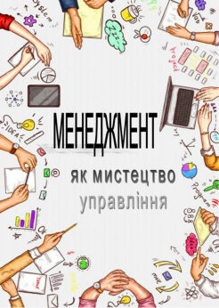
24 may 2019 Kyiv
STRATEGIC FOCUS GROOP
with Yuri Navruzov
Мистецтво Менеджменту, як магія піщаної анімації
«Найактуальніші питання менеджменту.
Управлінські навички для НЕменеджерів»

Для кого? НЕменеджерам (фінансистам, юристам, логістам, маркетологам ...) Призначається!
Програма робочого засідання сесії:

- Які менеджерські навички потрібні НЕ менеджерам???
- Як ефективно використовувати свій час та своїх підлеглих.
- Як підвищити ефективність свою і своїх підлеглих.
- Які помилки власні та підлеглих, заважають кращому виконанню управлінських навичок.
Буде і корисно, і цікаво !!!!!
Вартість участі 1800 грн.
Вартість корпоративного формату обмовляється окремо.
Запис і реєстрація : 044 251 18 07, 067 657 20 74
e-mail office@bcp.com.ua
www.icfm.org.ua
З найкращими побажаннями - Наталія Яблонська.
Провідний спеціаліст з організації та проведення ділових подій, PR менеджер. Dip SM ICFM, Dip HRM ICFM, CPD ESSM
Business Centre Professional.

